DOCUMENTO DE ESPECIFICACIÓN DE REQUERIMIENTOS
Plantilla inspirada en el estándar IEEE 830-1998 y adaptada a las necesidades del curso de Ingeniería de Requerimientos

Tabla de contenido
1. Introducción 4
1.1. Objetivo 4
1.2. Definiciones, Acrónimos y Abreviaturas 4
1.3. Audiencia 5
1.4. Alcance 6
2. Presentación del Producto 7
2.1. Propósito del Sistema 7
2.1.1. Planteamiento del problema 7
2.1.2. Objetivo 7
2.1.3. Alcance 8
2.1.4. El Sistema no contempla 8
2.2. Riesgos 8
3. Descripción General 9
3.1. Contexto del Producto 9
3.2. Perspectivas futuras del producto 10
3.3. Reglas y Funciones de Negocio 10
4. Descripción Detallada de Requerimientos 11
4.1. Requerimientos Funcionales 11
4.2. Requerimientos No Funcionales 17
4.2.1. Del Producto 18
4.2.2. Del Ambiente 19
5. Modelo de Casos de Uso 19
5.1. Actores 19
5.2. Diagrama/s de Caso de Uso 19
5.3. Listado de Casos de Uso 21
5.4. Detalle de Casos de Uso 22
6. Modelo de Análisis 24
6.1. Modelo del dominio 24
6.2. Diagramas de Secuencia y/o colaboración 25
7. Requerimientos de Interfaz 27
7.1. Interfaces con el usuario 27
7.2. Interfaces de Hardware 28
7.3. Interfaces de Software 29
7.4. Interfaces de Comunicación 29
8. Matriz de trazabilidad 29
8.1. Trazabilidad de requisitos 29
8.2. Trazabilidad de casos de uso 29
9. Restricciones de Diseño 30
10. Requerimientos de Licencia 30
11. Procedimiento de control de cambios 30
12. Observaciones 31

Introducción

Objetivo
<Esta sección define el rol o propósito del documento de Especificación de Requerimientos de Software, en el contexto de la documentación general del proyecto.
La Especificación de requerimientos es la documentación de requerimientos para la construcción del software, representa un modelo de lo que se necesita y una definición del problema bajo consideración>

Texto Sugerido:

La presente Especificación de Requerimientos de Software tiene como objetivo definir con claridad los requerimientos correspondientes al proyecto.
Este documento debe ser fiel reflejo de toda la funcionalidad del sistema, contiene toda aquella información necesaria para que el lector de este documento pueda entender claramente los objetivos y el funcionamiento del producto mencionado

El propósito de esta especificación de requisitos de software es proporcionar una descripción completa y detallada de los requisitos para el proyecto XYZ. Este documento actúa como una guía para el equipo de desarrollo, proporcionando al equipo de desarrollo una comprensión clara de los objetivos del sistema y las funciones que se implementarán. Además, busca una definición precisa del problema a resolver y asegura que todos los aspectos relevantes se tengan en cuenta durante el desarrollo del software. El objetivo principal de esta especificación es servir como base para el diseño del sistema y garantizar que se cumplan todas las necesidades y requisitos de los usuarios y partes interesadas.

El objetivo de este proyecto es desarrollar un sistema de gestión de clientes y servicios técnicos en Java que permita a las empresas administrar de manera efectiva y eficiente la información de sus clientes, así como el registro y seguimiento de los servicios técnicos brindados. El sistema estará diseñado para facilitar la gestión de clientes, mejorar la comunicación con los técnicos y optimizar los procesos relacionados con los servicios técnicos.
El objetivo principal del proyecto es:
Implementar un sistema de gestión de clientes y servicios técnicos en Java que cumpla con los siguientes requisitos:
- Gestión de clientes: El sistema permitirá registrar y almacenar la información de los clientes, incluyendo datos personales, direcciones, historial de servicios técnicos, entre otros.
- Registro y asignación de servicios técnicos: El sistema proporcionará la funcionalidad para registrar nuevos servicios técnicos, asignar técnicos responsables y hacer un seguimiento de su estado y progreso.
- Generación de informes: El sistema permitirá generar informes detallados sobre los servicios técnicos realizados, el estado de los clientes y otros datos relevantes para la toma de decisiones.
El objetivo final del proyecto es desarrollar un sistema completo y funcional que mejore la eficiencia en la gestión de clientes y servicios técnicos, brindando a las empresas una herramienta confiable para optimizar sus procesos y mejorar la satisfacción de sus clientes.

Definiciones, Acrónimos y Abreviaturas
<Esta sección debería proveer las definiciones de todos los términos, acrónimos, y abreviaturas requeridas para interpretar adecuadamente el documento de Especificación de Requerimientos de Software.>

<Se debe seguir el siguiente formato:>

Término | Definición | Alias | Abreviatura

Ejemplo

Término | Definición | Alias | Abreviatura
Registro de notas | Proceso que permite que los profesores ingresen las notas de los estudiantes. Se pueden presentar los siguientes casos:  - -Nota no ingresada en el sistema  - -Nota registrada en el sistema difiere de la nota de la hoja de resumen de notas.  - -Nota de la evaluación difiere de la hoja de resumen de notas. | Registro de notas
Registro de beca | El registro extemporáneo de becas se da cuando en el Departamento de becas no se ha ingresado la beca de un estudiante, a pesar de que este ha cumplido con todos los requisitos que se necesita para aplicar a una beca. | Asignación de beca
Anulación académica | La anulación académica se presenta cuando el estudiante presenta repeticiones en determinadas asignaturas (3 en adelante); en esta caso se realiza una autorización para hacer la anulación del periodo académico en el que el estudiante reprobó la asignatura solicitada para anulación. Se debe tener presente que en esta anulación no existe devolución económica | Anular asignatura
Digitalización | Proceso por el cual se capturan los datos de un formato físico y se lo expresa datos en forma digital. | Documento digital
Cliente | Una persona o organización, interna o externa, quienes tienen la responsabilidad financiera del sistema. El cliente es el receptor de los productos desarrollados y sus entregables. Ver también stakeholder. | Estudiante
Defecto | Una anormalidad dentro de un producto. Ejemplos como: omisión e imperfecciones encontradas durante fases tempranas del ciclo de vida. Un defecto puede ser cualquier tipo de novedad que se requiera registrar y resolverla. Ver también Requerimiento de cambios. | Error

Audiencia
<Esta sección identifica la audiencia especifica esperada para el documento de Especificación de Requerimientos de Software. Para cada uno de los participantes se debe indicar los niveles de participación>

<Se debe seguir el siguiente formato:>
Stakeholder | Rol | Responsa-bilidad | Intereses | Criterios de éxito | Preocupación | Competencias técnicas/ Relación de ambiente de trabajo

Ejemplo:

Stakeholder | Rol | Responsa-bilidad | Intereses | Criterios de éxito | Preocupación | Competencias técnicas/ Relación de ambiente de trabajo
Rector | -Sponsor  -Usuario indirecto | Aprobar (proyecto) | Construya un sistema de acuerdo a las normas de la universidad | Satisfacer las necesidades de los estudiantes | Tiempo de construcción de la aplicación | N/A
Coordinación Académica | -Usuario directo  -Product champion | Aprobar proceso | Perfeccionar y validar los procesos | -Trámites registrados en cada centro.  -Cada actor realiza las actividades.  -Satisfacción de los estudiantes | -Involucramien-to de los actores que intervienen en el proceso.  -No se registre de forma apropiada la información | Liberación del producto.

Alcance
<Una breve de descripción del alcance del Documento de Especificación de Requerimientos de Software: que proyecto(s) están asociados, y cualquier otra cosa que es afectada o influenciada por este documento>

Texto Sugerido:

El alcance de la ERS comprende la definición de los requerimientos funcionales y no funcionales, como también otros aspectos que definen el producto, incluyendo objetivo del producto, restricciones, lo que el sistema no contempla, reglas de negocio, requerimientos de interfaz, restricciones de diseño, requerimientos de licencia o componentes comprados necesarios para el producto a desarrollarse, entre otras cosas

Presentación del Producto

Propósito del Sistema

Planteamiento del problema
<En esta sección deberá indicar el problema existente en la empresa y que ha motivado la contratación de su grupo de desarrollo de software.>

El problema de <Insertar el planteamiento del problema> afecta <nombre de las personas afectadas, organización, o grupo de clientes>. El impacto de esto es <nombre del impacto (por ejemplo, malas decisiones, los sobrecostos, información o procesos erróneos, tiempo de respuesta lento a los clientes, etc)>.

Ejemplo

El problema de la atención de trámites académicos y contables que generan los estudiantes no tienen una adecuada atención, lo que genera excesiva demora en la resolución de los mismos debido a que no existe un flujo definido para el envío-recepción y a la falta de políticas para su ejecución.
Afecta a: Estudiantes, Rector, Director Administrativo Financiero, Coordinación Académica UG, Decanos, Talento humano, Finanzas, Gestión de Procesos, Atención al Estudiante y Secretarías.
Cuyo impacto es:
- El promedio de tiempo para resolver un trámite es alto.
- El estudiante requiere mucha gestión para obtener el resultado de su trámite, causando malestar e insatisfacción.
- Se desperdicia tiempo, en tareas relacionadas a tratar de ubicar un trámite y conseguir su estado.
- Algunos trámites causan congestión en el proceso de matriculación, pues, al no poderse resolver ágilmente, los estudiantes deben regresar al centro universitario varias veces entorpeciendo procesos de trabajo importantes (Matrículas).

Objetivo
<En esta sección deberá indicar de manera general lo que se pretende lograr con el desarrollo del sistema. No se incluyen puntos referentes al proyecto, sino especificar el objetivo del producto a desarrollarse>

Puede hacer uso de la siguiente plantilla:

Para <Cliente objetivo> quien <declaración de la necesidad u oportunidad>, el <nombre del producto> es un <categoría del producto> que <principales beneficios o razones convincentes para comprar>.

Ejemplo

Para personal administrativo y estudiantes de la Universidad de Guayaquil, quienes registran y resuelven los trámites que se generan en cada centro asociado el sistema de automatización de trámites es una aplicación Web que registra las solicitudes de trámites directamente en el sistema desde cualquier centro, define un flujo de documentación desde los centros asociados a la sede central, notifica a las personas involucradas en el trámite sobre las tareas que debe realizar y permite conocer sobre el estado de un trámite en cualquier momento.

Alcance

<Se indica en términos generales las funciones que el sistema deberá realizar o los módulos que contendrá. No se incluye puntos referentes al proyecto, si no especificar el alcance del producto>

Puede hacer uso de la siguiente plantilla:

Nuestra solución permitirá: <describir la solución>

Ejemplo

Una solución satisfactoria permitirá:
- Que la atención de los casos se realice mediante un sistema de fácil uso, de tal forma de que se de solución a todos los trámites.
- Que las solicitudes de trámites sean registradas directamente en un sistema.
- Que las solicitudes de trámites fluyan electrónicamente hacia a las diferentes personas que deban revisarlo antes de su resolución.
- Que la documentación relacionada al trámite esté asociada a éste de forma digital de manera que pueda ser visualizada directamente en el sistema.
- Que se pueda conocer el estado en que se encuentra un trámite.
- Que se pueda disponer de estadísticas que permitan tomar decisiones para optimizar los procesos relacionados.
- Que exista seguimiento adecuado de los trámites, estableciendo tiempos de respuesta.

El alcance del proyecto abarca el desarrollo de un sistema de gestión que permita administrar de manera eficiente los clientes y los servicios técnicos prestados. El sistema facilitará el registro, seguimiento y control de los clientes, así como el manejo de los servicios técnicos brindados por la empresa.
El alcance del proyecto incluye los siguientes aspectos:
- Gestión de clientes: El sistema permitirá registrar y gestionar la información de los clientes, incluyendo datos como nombre, dirección, número de contacto, correo electrónico y otros detalles relevantes. Además, se podrán realizar búsquedas y filtrar la información de los clientes según diferentes criterios.
- Gestión de servicios técnicos: El sistema permitirá registrar y administrar los servicios técnicos realizados para los clientes. Se podrán registrar detalles como la fecha del servicio, el técnico responsable, la descripción del problema o trabajo realizado, y cualquier otra información relevante. También se podrán asignar técnicos a servicios específicos y hacer un seguimiento del estado de cada servicio.
- Registro de garantías: El sistema permitirá el registro y seguimiento de las garantías de los productos adquiridos por los clientes. Se podrán registrar los detalles de los productos, la fecha de compra, el período de garantía y cualquier otra información pertinente. Además, se podrán generar recordatorios o alertas cuando una garantía esté próxima a expirar.
- Generación de informes: El sistema permitirá generar informes que brinden información estadística y análisis sobre los clientes y los servicios técnicos. Estos informes podrán incluir datos como la cantidad de servicios realizados, los clientes más frecuentes, el rendimiento de los técnicos, entre otros.

El Sistema no contempla
<Se indica aspectos funcionales o no funcionales y/o módulos que no estarán incluidos en el producto. El objetivo de esta sección es dejar expresadas cuestiones que el producto no cubrirá, al menos hasta el momento>

El sistema de gestión de clientes y servicios técnicos en Java se enfoca principalmente en la administración eficiente de clientes y servicios técnicos. Sin embargo, es importante destacar que existen ciertos aspectos funcionales y no funcionales que no estarán incluidos en la versión actual del producto. Estos aspectos son los siguientes:
- Facturación y contabilidad: El sistema no incorporará funcionalidades relacionadas con la generación de facturas, cálculo de impuestos, seguimiento de pagos o reportes financieros. Se sugiere utilizar sistemas de facturación y contabilidad especializados que se integren con el sistema de gestión de clientes y servicios técnicos.
- Gestión de inventario: El sistema no abarcará la gestión detallada de inventario de productos o equipos. No se incluirá seguimiento de niveles de stock, compras de productos ni gestión de proveedores. Se recomienda utilizar sistemas específicos de gestión de inventario que puedan integrarse con el sistema principal.

Riesgos
<Se indica cualquier riesgo que debe ser considerado para el desarrollo, que puede afectar al cumplimiento de los requerimientos y que viene dado desde el ambiente del negocio o acordado con anterioridad. Fundamentalmente se debe destacar cuestiones políticas o legales del entorno de la organización que puede afectar el éxito del proyecto si no se le brinda un adecuado tratamiento.>

<Se debe seguir el siguiente formato:>

Factor de riesgo | Probabilidad | Impacto | Estrategia de mitigación | Responsable

Ejemplo:
Factor de riesgo | Probabilidad | Impacto | Estrategia de mitigación | Responsable
Falta de disponibilidad del rector para aclarar el alcance | Media | Alto | Llevar a cabo un taller de visionamiento con el actual rector y crear modelos de alcance en el taller. | Juan Peralta  (Gerente proyecto)
No involucramiento del contratista | Media | Alto | Llevar a cabo una visita (por ejemplo en el lugar de trabajo hacer el seguimiento por un medio día).  Llevar a cabo una entrevista con el contratista cada cierto periodo de tiempo. | María Piguave (Analista).
Poco interés de las secretarias de los centros | Media | Bajo | Realizar un taller para indicar  las bondades de un sistema automatizado. | Juan Peralta  (Gerente proyecto)
Poco interés de las secretarias de escuela | Alto | Alto | Realizar reuniones informativas sobre el nuevo proceso automatizado para resolver los trámites de los estudiantes. | Juan Peralta  (Gerente proyecto) y el sponsor del proyecto.

Descripción General

Contexto del Producto
<Esta sección debería poner al producto en perspectiva con otros productos relacionados.
Si el producto es independiente y totalmente auto contenido, debería ser especificado aquí. Si esta especificación de requerimientos define un producto que es un componente de un sistema más grande, entonces deberían relacionarse los requerimientos de ese sistema mayor con la funcionalidad de este software y deberían identificarse las interfaces de comunicación entre el sistema y el software>.

Puede hacer uso de la siguiente plantilla:

A diferencia de <principal alternativa competitiva, sistema actual, o proceso manual actual>, nuestro producto <declaración de las diferencias del producto primario>

Ejemplo:
A diferencia del proceso actual que requiere que los trámites existentes tienen que enviarse de forma física a la universidad, no existe un flujo de actividades debidamente controlado para cada trámite y tanto el estudiante como los involucrados en el trámite no conocen a ciencia cierta sobre el estado del mismo.

Perspectivas futuras del producto
<Esta sección identifica requerimientos que pueden demorarse hasta versiones futuras del sistema>.

Reglas y Funciones de Negocio
<Se indica la lógica de funcionamiento del negocio mediante el mapeo AS IS - TO BE. Para ello, deberéis adjuntar los diagramas de ACTIVIDADES de cada proceso involucrado en el sistema. Por cada proceso se debe elaborar un diagrama que muestre tanto su situación actual (as is) como la situación propuesta (to be)>.

Ejemplo:
Proceso de GESTIÓN DE FONDOS BIBLIOTECARIOS: Situación propuesta (TO BE)

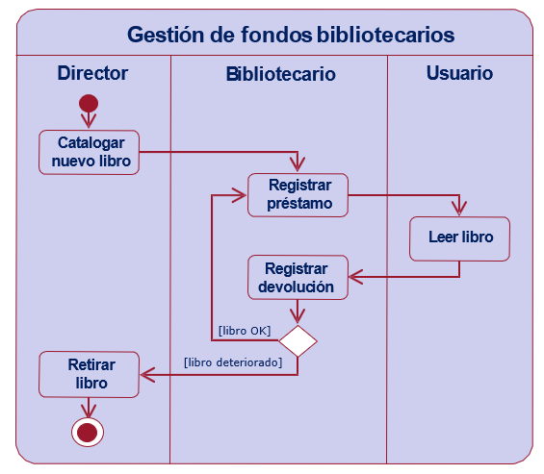

Descripción Detallada de Requerimientos

Requerimientos Funcionales
Modulo Login

Número: | RF-1
Título: | Implementar un formulario de inicio de sesión
Texto: | El sistema debe permitir que los usuarios de oficina ingresen sus credenciales de inicio de sesión en un formulario.
Tipo: | Funcional – Seguridad
Detalles de requisitos y restricciones: | - El formulario de inicio de sesión debe tener dos campos de entrada: "Nombre de usuario" y "Contraseña", ambos de tipo texto.  - Los campos de entrada deben tener una longitud máxima de 20 caracteres.  - El formulario debe incluir un botón "Iniciar sesión" que permita al usuario enviar sus credenciales de inicio de sesión.  - Si los campos de entrada están vacíos, el botón "Iniciar sesión" debe estar deshabilitado y no se permitirá al usuario enviar el formulario.  - Si el usuario ha iniciado sesión previamente y la sesión aún está activa, el formulario de inicio de sesión no debe mostrarse al usuario y en su lugar, se debe mostrar la interfaz de usuario principal.  - Si el usuario ingresa credencial de inicio de sesión inválidas, el sistema debe mostrar un mensaje de error claro indicando que las credenciales son incorrectas.
Fecha de revisión y versión: | 12/5/2023  Versión1.0
Prioridad: | Alta

Número: | RF-2
Título: | Validación de Ingreso al sistema
Texto: | El sistema permitirá el ingreso al sistema a través de un formulario de login
Tipo: | Tipo: Funcional - Validación
Detalles de requisitos y restricciones: | - El sistema debe validar que el nombre de usuario y la contraseña ingresados por el usuario sean válidos y estén asociados a una cuenta de usuario en la base de datos.  - El sistema debe garantizar que la contraseña ingresada sea segura, es decir, que contenga al menos 8 caracteres y tenga una combinación de letras, números y caracteres especiales.  - Si los datos ingresados son inválidos, el sistema debe mostrar un mensaje de error al usuario y solicitarle que ingrese sus credenciales nuevamente.  - El sistema debe limitar el número de intentos de inicio de sesión fallidos para evitar ataques de fuerza bruta.
Fecha de revisión y versión: | 12/5/2023  Versión1.0
Prioridad: | Alta

Número: | RF-3
Título: | Mensaje de error para credenciales inválidas
Texto: | El sistema debe proporcionar un mensaje de error claro y fácil de entender cuando se ingresen credenciales inválidas en el formulario de inicio de sesión.
Tipo: | Funcional - Interfaz de usuario
Detalles de requisitos y restricciones: | - El mensaje debe indicar al usuario que las credenciales ingresadas son incorrectas y proporcionar sugerencias de solución.  - El mensaje debe ser legible y fácil de entender, utilizando un lenguaje claro y conciso.  - El mensaje de error debe aparecer en la misma página del formulario de inicio de sesión.
Fecha de revisión y versión: | 12/5/2023  Versión1.0
Prioridad: | Alta

Número: | RF-4
Título: | Registro de usuarios que han iniciado sesión
Texto: | El sistema debe ser capaz de registrar a los usuarios que han iniciado sesión en el sistema para llevar un registro de la actividad de los usuarios y monitorear la seguridad del sistema. Se debe almacenar la siguiente información:
Tipo: | Funcional – Datos
Detalles de requisitos y restricciones: | - Nombre de usuario  - Fecha y hora de inicio de sesión  - Dirección IP desde la que se inició sesión  - Navegador utilizado para iniciar sesión  - Duración de la sesión
Fecha de revisión y versión: | 12/5/2023  Versión1.0
Prioridad: | Media

Número: | RF-5
Título: | Establecer roles y permisos para los usuarios de oficina en el sistema.
Texto: | El sistema debe permitir la asignación de roles y permisos para los usuarios de oficina, según las funciones que deben realizar en el sistema
Tipo: | Funcional – Seguridad
Detalles de requisitos y restricciones: | - El sistema debe permitir la creación de roles específicos para cada tipo de usuario de oficina (por ejemplo, secretarias, jefes de departamento, administradores).  - Cada rol debe tener permisos específicos para acceder a las funciones del sistema (por ejemplo, ingreso de datos, generación de reportes, modificación de registros).  - Los permisos deben ser asignados por el administrador del sistema.  - El sistema debe permitir la modificación de roles y permisos de los usuarios en cualquier momento.
Fecha de revisión y versión: | 12/5/2023  Versión1.0
Prioridad: | Alta

Número: | RF-6
Título: | Implementar una funcionalidad para cambiar la contraseña del usuario
Texto: | El sistema permitirá a los usuarios de oficina cambiar su contraseña en caso de olvido o por motivos de seguridad.
Tipo: | Funcional – Seguridad
Detalles de requisitos y restricciones: | - El sistema debe permitir al usuario cambiar su contraseña actual.  - El usuario debe proporcionar su contraseña actual y la nueva contraseña.  - La contraseña nueva debe cumplir con los requisitos de seguridad establecidos (por ejemplo, longitud, complejidad, caducidad, etc.).  - El sistema debe validar que la contraseña actual ingresada por el usuario sea correcta antes de permitir el cambio de contraseña.  - El sistema debe almacenar la nueva contraseña cifrada de manera segura en la base de datos del sistema.  - El usuario debe recibir una confirmación clara de que la contraseña se ha cambiado correctamente.
Fecha de revisión y versión: | 12/5/2023  Versión1.0
Prioridad: | Alta

Número: | RF-7
Título: | Mantener una sesión iniciada hasta que el usuario cierre sesión o haya inactividad prolongada.
Texto: | El sistema debe mantener una sesión iniciada para los usuarios de oficina mientras estén utilizando el sistema.
Tipo: | Funcional – Comportamiento
Detalles de requisitos y restricciones: | - El sistema deberá mantener una sesión iniciada para el usuario hasta que el usuario decida cerrarla o haya inactividad prolongada.  - La sesión debe mantenerse activa durante un período de tiempo determinado y, si el usuario no realiza ninguna acción dentro de ese tiempo, se considera inactividad prolongada.  - En caso de inactividad prolongada, el sistema deberá cerrar automáticamente la sesión del usuario.  - Se deberá proporcionar un mensaje de advertencia al usuario antes de que se cierre su sesión debido a la inactividad prolongada.
Fecha de revisión y versión: | 12/5/2023  Versión1.0
Prioridad: | Alta

Número: | RF-8
Título: | Cerrar sesión automáticamente después de un período determinado de inactividad
Texto: | Registrar el tiempo de inactividad del usuario y cerrar sesión automáticamente después de un período determinado.
Tipo: | Funcional – Comportamiento
Detalles de requisitos y restricciones: | Detalles de requisitos:  - El sistema debe rastrear el tiempo de inactividad del usuario y establecer un período de tiempo predefinido antes de que se cierre la sesión automáticamente.  - El período de tiempo de inactividad debe ser configurable y ajustable por los administradores del sistema.  - El sistema debe mostrar una advertencia al usuario antes de cerrar la sesión automáticamente debido a la inactividad.  - El usuario debe tener la opción de prolongar la sesión y evitar que se cierre automáticamente.  Restricciones:  - El tiempo de inactividad máximo permitido antes del cierre de sesión automático debe ser de al menos 30 minutos.
Fecha de revisión y versión: | 12/5/2023  Versión1.0
Prioridad: | Alta

Número: | RF-9
Título: | Cierre de sesión automático
Texto: | El sistema cerrará automáticamente la sesión del usuario después de un tiempo de inactividad prolongada o cuando se cierre la aplicación o se apague el dispositivo.
Tipo: | Funcional
Detalles de requisitos y restricciones: | - El tiempo de inactividad que se considerará como prolongado será definido por el administrador del sistema.  - La sesión del usuario deberá cerrarse adecuadamente sin perder datos o progreso del usuario.
Fecha de revisión y versión: | 12/5/2023  Versión1.0
Prioridad: | Alta

Modulo Garantía

Número: | RF-1
Título: | Implementar un formulario para ingresar información de la garantía, incluyendo los datos del cliente y del producto.
Texto: | El sistema debe contar con un formulario que permita al usuario ingresar los datos necesarios para registrar una garantía.
Tipo: | Funcional
Detalles de requisitos y restricciones: | El sistema debe contar con un formulario interactivo que permita al usuario ingresar los datos necesarios para registrar una garantía. Este formulario debe incluir los siguientes campos y requerimientos:  - Nombre del cliente: campo de texto (cadena de caracteres).  - Cédula del cliente: campo de texto (cadena de caracteres) con un formato específico.  - Dirección del cliente: campo de texto (cadena de caracteres).  - Teléfono del cliente: campo numérico (número de teléfono).  - Correo electrónico del cliente: campo de texto (cadena de caracteres) con formato de correo electrónico válido.  - Nombre del técnico que asistió: campo de texto (cadena de caracteres).  - Marca del producto: campo de texto (cadena de caracteres).  - Modelo del producto: campo de texto (cadena de caracteres).  - Número de serie del producto: campo de texto (cadena de caracteres) con un formato específico.  - Fecha de compra del producto: campo de fecha (dd/mm/aaaa) que debe estar dentro de un rango válido.  - Descripción del problema: campo de texto (cadena de caracteres) donde el cliente puede detallar el problema con el producto.  El formulario debe validar los datos ingresados y mostrar mensajes de error claros en caso de que se ingresen datos incorrectos o incompletos. Además, se deben aplicar las siguientes restricciones:  - Ningún campo puede estar vacio.  - El número de teléfono debe tener un formato válido de 10 dígitos.  - El correo electrónico debe tener un formato válido.  - El número de serie del producto debe seguir un formato específico establecido por la empresa.  - La fecha de compra del producto debe estar dentro de un rango válido.
Fecha de revisión y versión: | 13/5/2023  Versión1.0
Prioridad: | Alta

Número: | RF-2
Título: | Permitir al usuario visualizar todas las garantías registradas en el sistema.
Texto: | El sistema debe proporcionar una funcionalidad que permita al usuario visualizar todas las garantías registradas en el sistema.
Tipo: | Funcional
Detalles de requisitos y restricciones: | - Mostrar una lista de todas las garantías registradas en el sistema, incluyendo los datos relevantes de cada una.  - Permitir al usuario realizar búsquedas y filtrar las garantías según diferentes criterios, como nombre del cliente, número de serie del producto, fecha de compra, etc.  - Proporcionar opciones de ordenamiento para que el usuario pueda organizar la lista de garantías de acuerdo a sus preferencias.  - Presentar la información de forma clara y legible, utilizando una interfaz intuitiva y amigable.  - Los criterios de búsqueda y los campos de ordenamiento deben ser configurables y permitir una búsqueda precisa y eficiente.
Fecha de revisión y versión: | 13/5/2023  Versión1.0
Prioridad: | Alta

Número: | RF-3
Título: | Implementar un filtro por fechas para permitir la búsqueda de garantías por período.
Texto: | El sistema debe contar con una funcionalidad que permita al usuario realizar búsquedas de garantías utilizando un filtro por fechas
Tipo: | Funcional
Detalles de requisitos y restricciones: | - Permitir al usuario especificar un período de fechas para realizar la búsqueda de garantías.  - Validar que las fechas ingresadas sean válidas y estén dentro de un rango permitido.  - Mostrar los resultados de la búsqueda, presentando las garantías que cumplen con el criterio de fechas establecido.  - Proporcionar opciones adicionales para refinar la búsqueda, como la combinación de criterios de fechas con otros campos relevantes, como nombre del cliente, número de serie del producto, etc.
Fecha de revisión y versión: | 13/5/2023  Versión1.0
Prioridad: | Alta

Número: | RF-4
Título: | Calcular el precio de la garantía y registrarlo en el sistema.
Texto: | El sistema debe ser capaz de calcular el precio de la garantía y registrarlo en el sistema para que pueda realizarse el pago correspondiente al técnico
Tipo: | Funcional - datos
Detalles de requisitos y restricciones: | - El cálculo del precio de la garantía debe seguir una lógica clara y consistente, basada en los criterios establecidos.  - Los criterios para calcular el precio de la garantía deben ser parametrizables, permitiendo su modificación en caso de cambios en las políticas o condiciones de pago.  - El sistema debe garantizar la integridad y precisión de los registros de precios, evitando errores de cálculo o alteraciones no autorizadas.  - La visualización de las estadísticas por técnico debe presentarse en un formato fácilmente legible, con la cantidad de garantías atendidas y la sumatoria del precio a pagar claramente indicadas.
Fecha de revisión y versión: | 13/5/2023  Versión1.0
Prioridad: | Alta

Número: | RF-5
Título: | Permitir la actualización de la información de la garantía en caso de cambios o errores en los datos ingresados.
Texto: | El sistema debe proporcionar la funcionalidad para permitir la actualización de la información de una garantía en caso de que se produzcan cambios o errores en los datos ingresados inicialmente
Tipo: | Funcional – datos
Detalles de requisitos y restricciones: | - La actualización de los datos de la garantía debe ser realizada únicamente por usuarios autorizados o con los permisos correspondientes.  - Se deben realizar las validaciones necesarias para asegurar la integridad de los datos actualizados, como la verificación de formatos de correo electrónico y números de teléfono válidos.  - Los cambios realizados en la información de la garantía deben reflejarse de manera precisa y actualizada en el sistema.
Fecha de revisión y versión: | 13/5/2023  Versión1.0
Prioridad: | Alta

Número: | RF-6
Título: | Proporcionar una funcionalidad para la eliminación de garantías.
Texto: | El sistema debe permitir la eliminación de garantías registradas.
Tipo: | Funcional
Detalles de requisitos y restricciones: | - Agregar un botón o enlace de "Eliminar" en la vista de detalle de cada garantía.  - Al hacer clic en el botón "Eliminar", mostrar una confirmación para asegurarse de la acción.  - Al confirmar la eliminación, eliminar permanentemente la garantía de la base de datos.  - No permitir la eliminación de garantías una vez que hayan sido pagadas o finalizadas.  - Al eliminar una garantía, se debe garantizar que la integridad de los demás registros no se vea afectada.  - Se debe mantener un registro o log de las garantías eliminadas, que incluya la fecha y hora de eliminación, el motivo y el usuario responsable.
Fecha de revisión y versión: | 13/5/2023  Versión1.0
Prioridad: | Alta

Número: | RF-7
Título: | Permitir la carga de una hoja de servicio y factura del cliente para cada garantía.
Texto: | Permitir al usuario adjuntar una hoja de servicio y una factura del cliente al registrar una garantía.
Tipo: | Funcional
Detalles de requisitos y restricciones: | - Agregar campos de carga de archivos en el formulario de registro de garantía para adjuntar la hoja de servicio y la factura.  - Asegurarse de que los archivos adjuntos sean de los formatos permitidos (por ejemplo, PDF, imagen, documento de texto).  - Establecer un tamaño máximo para los archivos adjuntos.  - Validar la correcta carga de los archivos antes de registrar la
Fecha de revisión y versión: | 13/5/2023  Versión1.0
Prioridad: | Alta

Número: | RF-8
Título: | Implementar una funcionalidad para registrar el trabajo realizado por el técnico en la garantía.
Texto: | El sistema debe permitir el registro de las actividades y procedimientos realizados por el técnico encargado de la garantía.
Tipo: | Funcional
Detalles de requisitos y restricciones: | - Repuestos utilizados: campo de texto (cadena de caracteres) para indicar los repuestos utilizados durante el trabajo técnico.  - Códigos de los repuestos: campo de texto (cadena de caracteres) para ingresar los códigos de los repuestos utilizados durante el trabajo técnico.  - Técnico responsable: campo de selección para elegir al técnico encargado del trabajo en caso de que sea necesario.  Nota: Los campos adicionales, como el nombre del cliente y otros datos relevantes, se deben considerar en el formulario de ingreso de información de la garantía (RF-01) y no están incluidos específicamente en este requerimiento.
Fecha de revisión y versión: | 13/5/2023  Versión1.0
Prioridad: | Alta

Número: | RF-9
Título: | Proporcionar un informe mensual de las garantías registradas en el sistema y su respectivo costo.
Texto: | El sistema debe contar con una funcionalidad que permita generar un informe mensual que muestre todas las garantías registradas en el sistema durante ese período
Tipo: | Funcional -datos
Detalles de requisitos y restricciones: | - El informe mensual debe incluir una lista de todas las garantías registradas durante el mes, junto con la información relevante de cada garantía, como el nombre del cliente, el producto, la fecha de registro y el precio de la garantía.  - Además, se debe mostrar el costo total de todas las garantías registradas en el mes, desglosado por cada técnico que atendió las garantías.  - Para cada técnico, se debe calcular el monto total a pagar según el número de garantías atendidas y su respectivo costo.  - El informe debe ser generado automáticamente al finalizar cada mes y estar disponible para su descarga.  - Se debe permitir la opción de descargar el informe en formato Excel o PDF para mayor conveniencia y compatibilidad.  - El informe debe ser claro, bien estructurado y legible, con una presentación adecuada de los datos.
Fecha de revisión y versión: | 13/5/2023  Versión1.0
Prioridad: | Alta

Número: | RF-10
Título: | Permitir la modificación de los precios de las garantías por parte del administrador del sistema.
Texto: | Permitir al administrador del sistema modificar los precios de las garantías registradas, tanto para nuevas garantías como para las del mes en curso.
Tipo: | Funcional
Detalles de requisitos y restricciones: | - El administrador del sistema debe tener la capacidad de modificar los precios de las garantías registradas en el sistema.  - El acceso y la capacidad de modificación de precios estará restringido únicamente al rol de administrador.  - El administrador podrá modificar los precios de las garantías existentes, así como establecer nuevos precios para futuras garantías.  - Cada cambio de precio de una garantía se aplicará a las nuevas garantías registradas a partir de ese momento y también a las garantías del mes en curso.  - Los precios de las garantías registradas en meses anteriores no se modificarán y se mantendrán tal como fueron registrados inicialmente.  - Al generar los informes mensuales de las garantías, se utilizarán los precios actualizados en el momento de la generación del informe.  - Se debe registrar la fecha de modificación del precio y el administrador responsable de la modificación.
Fecha de revisión y versión: | 13/5/2023  Versión1.0
Prioridad: | Alta

Número: | RF-11
Título: | Funcionalidad de auditoría de cambios en datos de garantías
Texto: | La funcionalidad de auditoría de cambios en los datos de garantías permitirá mantener un registro detallado de las modificaciones realizadas en las garantías del sistema. Esto brinda transparencia, control y la posibilidad de rastrear los cambios realizados, lo que facilita la identificación de responsabilidades y el análisis de la evolución de los datos a lo largo del tiempo.
Tipo: | Funcional - Seguridad
Detalles de requisitos y restricciones: | - El sistema debe registrar y mantener un historial de cambios realizados en los datos de las garantías.  - Cada vez que se realice una modificación en los datos de una garantía, se debe guardar la información del cambio, incluyendo la fecha, hora y usuario responsable del cambio.  - Se deben registrar los campos modificados y los valores anteriores y actuales de dichos campos.  - La auditoría de cambios permitirá rastrear quién realizó cada modificación y proporcionará un registro detallado de los cambios realizados en los datos de las garantías.  - El historial de cambios debe ser accesible y visible para los usuarios autorizados a través de una funcionalidad específica en el sistema.
Fecha de revisión y versión: | 13/5/2023  Versión1.0
Prioridad: | Alta

Módulo instalación de un producto

Número: | RF-1
Título: | Registro de instalación de producto
Texto: | El sistema debe permitir el registro de una instalación de producto.
Tipo: | Funcional
Detalles de requisitos y restricciones: | - Fecha de compra (Fecha): fecha en la que se adquirió el producto a instalar. (opcional)  - Lugar de compra (Texto): lugar en el que se adquirió el producto a instalar. (opcional)  - Número de factura de compra (Texto): número de la factura de compra del producto a instalar. (opcional)  - Código del producto (Texto): código identificador único del producto a instalar.  - Descripción del producto (Texto): descripción o nombre del producto a instalar.  - Serie del equipo (Texto): número de serie del equipo a instalar.  - Garantía del equipo (Texto): información sobre la garantía del equipo a instalar.  - Técnico (Texto): nombre del técnico encargado de la instalación.  - Ciudad (Texto): ciudad en la que se realizará la instalación del producto.  - Fecha de instalación (Fecha): fecha en la que se realizará la instalación del producto. (opcional)  - Nombre del cliente (Texto): nombre del cliente que solicita la instalación del producto.  - Dirección de instalación (Texto): dirección donde se llevará a cabo la instalación del producto.  - Celular del cliente (Texto): número de celular del cliente.  - Precio (Numérico): precio del producto a instalar.  - Cómo llegó la información (Texto): descripción de cómo se obtuvo la información sobre la instalación del producto.  - Técnico que atendió (Texto): nombre del técnico que atendió la solicitud de instalación.  - Viático (Numérico): monto del viático asignado al técnico que realizó la instalación. (opcional)  - Número de factura (Texto): número de factura generada para la instalación del producto. (opcional)  - Cédula o RUC (Texto): número de cédula o RUC del cliente.  Nota: Al ingresar el código del producto, se debe copiar automáticamente la descripción del producto correspondiente, y viceversa.
Fecha de revisión y versión: | 15/5/2023  Versión1.0
Prioridad: | Alta

Número: | RF-2
Título: | Actualizar datos de una instalación de producto
Texto: | El sistema debe permitir la actualización de los datos de una instalación de producto previamente registrada.
Tipo: | Funcional
Detalles de requisitos y restricciones: | - El sistema debe permitir la actualización de los datos de una instalación de producto previamente registrada.  - El usuario debe tener la posibilidad de seleccionar una instalación de producto existente.  - Se deben proporcionar campos editables para modificar la fecha de instalación, el técnico asignado, la dirección de instalación, el número de factura, entre otros datos relevantes.  - La interfaz de usuario debe permitir realizar las modificaciones deseadas de forma intuitiva y sencilla.  - Los campos que se podrán actualizar incluyen la fecha de instalación (Fecha), el técnico asignado (Texto), la dirección de instalación (Texto), el número de factura (Texto), entre otros.  - Las modificaciones realizadas deben ser guardadas correctamente en la base de datos.
Fecha de revisión y versión: | 15/5/2023  Versión1.0
Prioridad: | Alta

Número: | RF-3
Título: | Generar informes mensuales de instalaciones
Texto: | El sistema debe permitir la generación de informes mensuales de las instalaciones de productos realizadas
Tipo: | Funcional -datos
Detalles de requisitos y restricciones: | - Los informes mensuales deben contener un resumen de las instalaciones realizadas en un mes específico, con detalles como la fecha de instalación, el técnico asignado, el producto instalado, la dirección de instalación, entre otros.  - El informe mensual debe incluir el precio total de todas las instalaciones realizadas en el mes.  - El informe debe mostrar el trabajo realizado por cada técnico, detallando las instalaciones en las que participó y el valor total de su trabajo.  - El sistema debe permitir la selección del mes y año para generar el informe correspondiente.  - Los informes deberán ser generados en formatos Excel y/o PDF para facilitar su visualización y distribución.
Fecha de revisión y versión: | 15/5/2023  Versión1.0
Prioridad: | Alta

Número: | RF-4
Título: | Visualizar información de instalaciones y trabajo de técnicos
Texto: | El sistema debe proporcionar una funcionalidad que permita visualizar información detallada sobre las instalaciones de productos realizadas, así como el trabajo realizado por cada técnico en un mes determinado.
Tipo: | Funcional
Detalles de requisitos y restricciones: | - El sistema debe permitir la selección del mes y año para visualizar la información correspondiente.  - La visualización de la información de instalaciones debe incluir detalles como la fecha de instalación, el producto instalado, la dirección de instalación, el técnico asignado y el estado de la instalación.  - La visualización del trabajo de técnicos debe mostrar un resumen del número de instalaciones atendidas por cada técnico y el tiempo invertido en cada una.
Fecha de revisión y versión: | 15/5/2023  Versión1.0
Prioridad: | Alta

Número: | RF-5
Título: | Eliminar una instalación de un producto.
Texto: | El sistema debe permitir eliminar una instalación existente
Tipo: | Funcional
Detalles de requisitos y restricciones: | - El sistema debe proporcionar una interfaz de usuario que permita seleccionar una instalación existente y confirmar la eliminación.  - El sistema debe mostrar un mensaje de confirmación antes de eliminar una instalación para asegurar que el usuario desea realizar dicha acción.
Fecha de revisión y versión: | 15/5/2023  Versión1.0
Prioridad: | Alta

Número: | RF-6
Título:
Texto:
Tipo:
Detalles de requisitos y restricciones:
Fecha de revisión y versión: | 15/5/2023  Versión1.0
Prioridad: | Alta

Módulo instalación en promoción

Número: | RF-1
Título: | Registrar instalación de productos en promoción
Texto: | El sistema debe permitir el registro de una instalación de productos en promoción
Tipo: | Funcional -datos
Detalles de requisitos y restricciones: | - Cédula o RUC (Texto): número de identificación del cliente. (Longitud: máximo 15 caracteres)  - Nombre (Texto): nombre del cliente. (Longitud: máximo 50 caracteres)  - Dirección (Texto): dirección del cliente. (Longitud: máximo 100 caracteres)  - E-mail (Texto, opcional): dirección de correo electrónico del cliente. (Formato: debe ser una dirección de correo válida)  - Celular (Texto): número de teléfono celular del cliente. (Formato: debe ser un número válido)  - Género (Texto): género del cliente. (Restricción: debe ser "Hombre" o "Mujer")  - Cómo llegó la información (Texto): descripción de cómo se obtuvo la información sobre la instalación. (Longitud: máximo 100 caracteres)  - Técnico Supervisor (Texto): nombre del técnico supervisor asignado desde la base de datos. (Longitud: máximo 50 caracteres)  - Técnico que atendió (Texto): nombre del técnico que realizó la instalación. (Longitud: máximo 50 caracteres)  - Viático (Numérico, opcional): monto del viático asignado al técnico que realizó la instalación. (Valor mínimo: 0)  - Número de factura (Texto, opcional): número de factura generada para la instalación. (Longitud: máximo 20 caracteres)  - Precio (Numérico): precio de los productos a instalar en la promoción. (Valor mínimo: 0)  - Descripción (Texto): descripción de los productos a instalar. (Longitud: máximo 100 caracteres)  - Código (Texto): código identificador único de los productos a instalar. El campo de descripción se completará automáticamente al ingresar el código correspondiente. (Longitud: máximo 20 caracteres)  - Fecha de compra (Fecha): fecha en la que se adquirieron los productos.  - Lugar de compra (Texto): lugar donde se adquirieron los productos. (Longitud: máximo 50 caracteres)  - Serie del equipo (Texto): número de serie de los equipos a instalar. (Longitud: máximo 50 caracteres)  - Garantía (Texto): información sobre la garantía de los equipos. (Longitud: máximo 100 caracteres)  - Ciudad (Texto): ciudad donde se realizará la instalación. (Longitud: máximo 50 caracteres)  - Fecha de instalación (Fecha): fecha en la que se realizará la instalación.
Fecha de revisión y versión: | 15/5/2023  Versión1.0
Prioridad: | Alta

Número: | RF-2
Título: | Visualizar el trabajo realizado por cada técnico en instalaciones en promoción
Texto: | El sistema debe proporcionar una funcionalidad que permita visualizar el trabajo realizado por cada técnico en instalaciones en promoción.
Tipo: | Funcional -datos
Detalles de requisitos y restricciones: | - Número de identificación del técnico (Texto): número de identificación único del técnico.  - Nombre del técnico (Texto): nombre completo del técnico.  - Total de instalaciones regulares (Numérico): cantidad total de instalaciones regulares realizadas por el técnico.  - Total de instalaciones en promoción (Numérico): cantidad total de instalaciones en promoción realizadas por el técnico.
Fecha de revisión y versión: | 15/5/2023  Versión1.0
Prioridad: | Alta

Número: | RF-3
Título: | Actualizar datos de una instalación en promoción
Texto: | El sistema debe proporcionar una interfaz de usuario que permita seleccionar una instalación en promoción existente y editar los datos correspondientes.
Tipo: | Funcional
Detalles de requisitos y restricciones: | La interfaz debe permitir al usuario actualizar los campos necesarios y guardar los cambios realizados. Además, se deben realizar validaciones adecuadas para garantizar la integridad de los datos actualizados.
Fecha de revisión y versión: | 15/5/2023  Versión1.0
Prioridad: | Alta

Número: | RF-4
Título: | Generar informes mensuales de instalaciones en promoción
Texto: | El sistema debe ser capaz de generar informes mensuales que contengan un resumen de las instalaciones realizadas en promoción durante un mes específico
Tipo: | Funcional -datos
Detalles de requisitos y restricciones: | - Lista de instalaciones en promoción realizadas durante el mes seleccionado.  - Detalles de cada instalación en promoción, como la fecha de instalación, el técnico que atendió, la dirección de instalación y el precio.  - Total de instalaciones en promoción realizadas en el mes.  - Precio total de todas las instalaciones en promoción realizadas en el mes.  - El informe debe ser generado en formato Excel o PDF, según la preferencia del usuario.
Fecha de revisión y versión: | 15/5/2023  Versión1.0
Prioridad: | Alta

Número: | RF-5
Título: | Eliminar una instalación en promoción
Texto: | El sistema debe permitir eliminar una instalación en promoción existente
Tipo: | Funcional
Detalles de requisitos y restricciones: | - El sistema debe proporcionar una interfaz de usuario que permita seleccionar una instalación en promoción existente y confirmar la eliminación.  - El sistema debe mostrar un mensaje de confirmación antes de eliminar una instalación en promoción para asegurar que el usuario desea realizar dicha acción.
Fecha de revisión y versión: | 15/5/2023  Versión1.0
Prioridad: | Alta

Número: | RF-6
Título:
Texto:
Tipo:
Detalles de requisitos y restricciones:
Fecha de revisión y versión: | 15/5/2023  Versión1.0
Prioridad: | Alta

<Los requerimientos funcionales definen las acciones fundamentales que realiza el software al recibir información, procesarla y producir resultados. Normalmente se listan en afirmaciones del tipo “el sistema debe...”.
En ellas se incluye:
  - Comprobación de la validez de las entradas.
  - Secuencia exacta de las operaciones.
  - Respuesta a situaciones anormales (desbordamientos, comunicaciones, recuperación de errores).
  - Parámetros.
  - Relaciones entre entradas y salidas, incluyendo:
    - Secuencias de entradas y salidas.
    - Fórmulas para la conversión de información.

Las secciones a completar son las siguientes:>

Requerimientos No Funcionales
<La mayoría de los requerimientos no funcionales son registrados comúnmente en lenguaje natural en esta sección de especificación. Los requerimientos identificados en esta parte del documento son aplicables al producto en general. Para el caso de los requerimientos no funcionales aplicables a un caso de uso en particular se debe aclarar a qué caso de uso se refiere. Redactar teniendo en cuenta que el RNF pueda ser probado>

<La descripción debe seguir el siguiente formato>
Número: | RN-# <Ejemplo: RN-1>
Título:
Texto: | El sistema está preparado para ser operado a través de mouse y teclado.
Tipo:
Detalles de requisitos y restricciones: | El sistema debe permitir el uso de:  - 1 mouse  - 1 teclado.
Fecha de revisión y versión: | 16/5/2023  Versión1.0
Prioridad: | <Alta, media o baja>

Número: | RN-1
Título: | Seguridad de la información
Texto: | El sistema está preparado para ser operado a través de mouse y teclado.
Tipo: | No funcional -confiabilidad
Detalles de requisitos y restricciones: | - El sistema debe contar con un sistema de autenticación robusto que verifique la identidad de los usuarios y proteja el acceso no autorizado.  - Deben establecerse controles de acceso basados en roles y permisos para restringir el acceso a la información confidencial.  - Se deben implementar mecanismos de detección y prevención de intrusiones para identificar y mitigar posibles ataques o vulnerabilidades de seguridad.  - Se debe mantener un registro de auditoría que registre las actividades de los usuarios y los cambios realizados en los datos.
Fecha de revisión y versión: | 16/5/2023  Versión1.0
Prioridad: | Alta

Número: | RN-2
Título: | Eficiencia del sistema
Texto: | El sistema debe ser eficiente en el uso de los recursos y garantizar un tiempo de respuesta rápido para las operaciones realizadas por los usuarios.
Tipo: | No funcional
Detalles de requisitos y restricciones: | - El sistema debe optimizar el uso de recursos como la memoria y el procesador, evitando consumos excesivos que puedan afectar el rendimiento general.  - El tiempo de respuesta del sistema para las operaciones realizadas por los usuarios no debe exceder un límite establecido, asegurando una experiencia fluida y sin demoras significativas.  - El sistema debe ser capaz de manejar cargas de trabajo intensivas y picos de tráfico sin degradar su rendimiento.
Fecha de revisión y versión: | 16/5/2023  Versión1.0
Prioridad: | Alta

Número: | RN-3
Título: | Tolerancia a fallos
Texto: | : El sistema debe ser capaz de manejar y recuperarse adecuadamente de posibles fallos o errores, minimizando así el impacto en la disponibilidad y funcionalidad del sistema.
Tipo: | No funcional
Detalles de requisitos y restricciones: | - El sistema debe contar con mecanismos de detección y manejo de fallos, permitiendo identificar y resolver errores de manera eficiente.  - En caso de producirse un fallo, el sistema debe ser capaz de recuperarse automáticamente y continuar su funcionamiento normal sin intervención manual.  - Se debe implementar un sistema de copias de seguridad para proteger la integridad de los datos en caso de fallos o pérdidas inesperadas.  - El tiempo de recuperación del sistema después de un fallo debe ser mínimo, para asegurar la disponibilidad continua del sistema.
Fecha de revisión y versión: | 16/5/2023  Versión1.0
Prioridad: | Alta

Número: | RN-3
Título:
Texto:
Tipo:
Detalles de requisitos y restricciones:
Fecha de revisión y versión: | 16/5/2023  Versión1.0
Prioridad: | Alta

<A continuación se exponen algunos ejemplos de requisitos no funcionales>

Del Producto

Usabilidad:
RN-1 El sistema está preparado para ser operado a través de mouse y teclado.
RN-2 Las pantallas serán desarrolladas para ambiente Windows 7 ó posterior, con resolución de pantalla de 800 x 600, o superior.
RN-3 Todas las pantallas deben tener un modo de cancelar la operación en curso.
RN-4 Desplegar mensajes de error y advertencia intuitivos.
RN-5 Verificar/validar límites de campos y tipos de datos de las pantallas en relación al modelo de datos.
RN-6 La consulta Web debe ser accedida desde cualquier navegador.

Confiabilidad:
RN-7 Implementar mecanismos que aseguren la integridad de los datos.
RN-8 Se debe asegurar la disponibilidad del Sistema 24 X 7 X 365

Performance:
RN-9 Se espera que el tiempo de respuesta en el momento de presionar un botón para continuar con el flujo de la información que no supere los 20 segundos.
RN-10 Se espera mantener la escalabilidad del sistema en relación a la concurrencia de usuarios (cantidad de usuarios entre 15 y 40 concurrentes)
RN-11 El sistema deberá liberar a todos los recursos de memoria al momento de cerrar una ventana y finalizar una funcionalidad.

Soportabilidad:
RN-12 El control de integridad de datos se hará del lado de la capa de datos (a nivel de la base de datos utilizando las claves foráneas). Los mensajes de error serán capturados por la aplicación y serán visualizados al usuario final.
RN-13 Implementar Reglas de Negocio y procesos de auditoria a nivel de la capa de datos (a nivel de la base de datos utilizando desencadenadores)

Documentación:
RN-14 Correcta redacción y ortografía en las pantallas.
RN-15 Uso estandarizado de pantallas, mensajes y estilos.

Del Ambiente

Ético:
RN-16 El sistema debe garantizar la confidencialidad de la información de los Clientes y de los valores negociados con el Cliente.

Legales:
RN-17 Se debe cumplir lo establecido en los Contratos.

Modelo de Casos de Uso

Actores
<Se describen los roles, entidades, otros sistemas, dispositivos y cualquier otro “Actor” con el que el sistema en desarrollo debería interactuar >.

<Seguir el siguiente formato de ejemplo>

Número: | ACT-#
Actor: | <nombre del Actor>
Descripción: | <descripción del actor>
Responabilidades: | - <Responsabilidad 1>  - <Responsabilidad 2>
Fuentes: | <Stakeholders que identificaron y contribuyeron a definir al actor>

Diagrama/s de Caso de Uso

<Se debe incluir aquí el diagrama o diagramas de casos de uso que muestran de manera gráfica los alcances funcionales del producto>

<Se recomienda incluir diagramas por modulo y un diagrama general no extendido.>
Ejemplo:

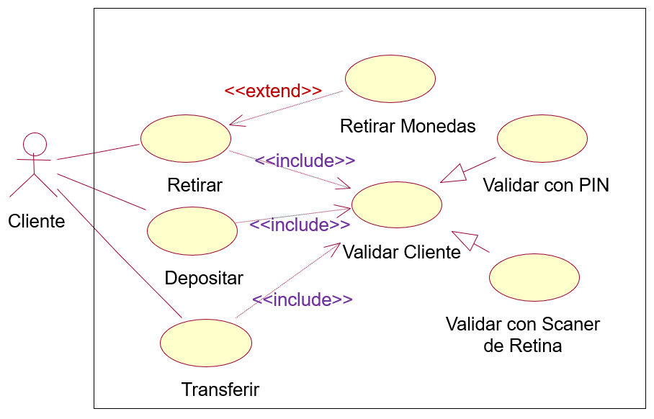

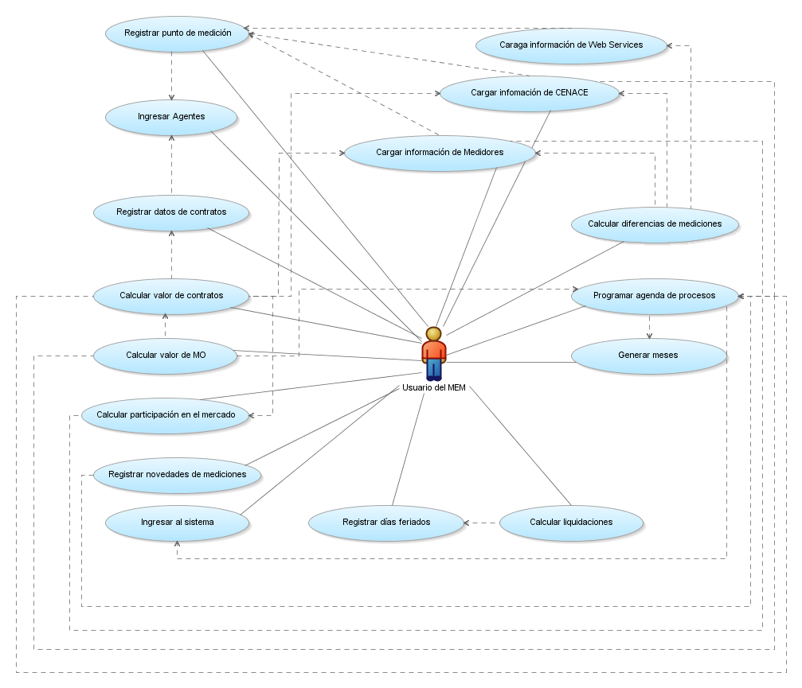
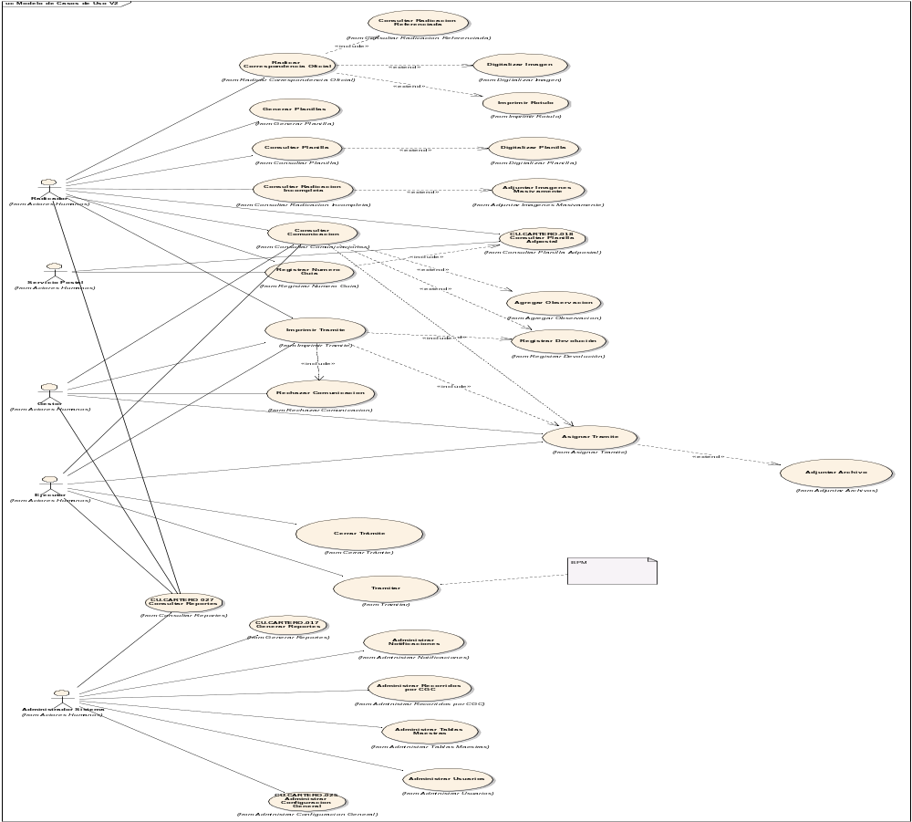

Listado de Casos de Uso
<El listado de Casos de Uso contiene el número y nombre de cada caso de uso, complejidad, prioridad del cliente, prioridad final.>
Ejemplo:
Id | Caso de Uso | Complejidad | Prioridad del cliente | Prioridad Técnica
CU1 | Carga de información de medidores | Media | Alta | Alta
CU2 | Carga de información del CENACE | Alta | Alta | Alta
CU3 | Carga de información Web Services | Media | Alta | Alta
CU4 | Calcular diferencia de mediciones | Alta | Alta | Media
CU5 | Calcular factor de participación | Baja | Media | Alta
CU6 | Calcular valor de contratos | Media | Alta | Alta
CU7 | Calcular energía de contratos | Alta | Media | Media
CU8 | Calcular liquidaciones | Baja | Alta | Alta
CU9 | Ingresar al sistema | Baja | Baja | Baja
CU10 | Registrar Agentes |  | Baja | Alta
CU11 | Registrar puntos de medición |  | Baja | Alta
CU12 | Registrar novedades de mediciones |  | Media | Baja
CU13 | Registrar datos de contratos |  | Baja | Media
CU14 | Registrar días feriados |  | Baja | Alta
CU15 | Generar meses |  | Baja | Alta

Detalle de Casos de Uso
<Detallar todos los casos de uso confeccionados a través de la siguiente plantilla:>

IDENTIFICADOR CASO DE USO:  CU-# <El # corresponde a un número consecutivo para la diferenciación de los casos de uso.> |  | NOMBRE:  <Nombre corto del caso de uso>
COMPLEJIDAD:  [Baja] - [Media] - [Alta] |  |  | PRIORIDAD:  [Baja] - [Media] - [Alta]
REQUERIMIENTO FUNCIONAL ASOCIADO:
<Indicar claramente el requerimiento respetando el identificador asignado en el documento de requerimientos.>
ACTORES:
<Indicar los actores del sistema que están asociados con el caso de uso>
CASOS DE USO ASOCIADOS:
<Indicar la asociación de este caso de uso con otros, teniendo en cuenta sus relaciones:
- No Aplica
- Se Extiende a [Caso de uso asociado (Incluyendo su ID]
- Se Extiende de [Caso de uso asociado]
- Incluye a [Caso de uso asociado]
- Incluido en [Caso de uso asociado]
>
DESCRIPCIÓN:
<Escribir un párrafo corto que explique en términos generales la descripción del caso de uso. En el mismo se deben indicar las consideraciones necesarias para que se lleve a cabo el caso de uso>
NOTAS:
<Consideraciones necesarias para que se lleve a cabo el caso de uso.>
CRITERIOS DE ACEPTACIÓN: <Los criterios que debe ser cumplidos>
Ejemplo: El permiso de acceso al aplicativo es adicionado/modificado/eliminado exitosamente del aplicativo.
ESCENARIOS:
ES-#.id | DESCRIPCIÓN: <Frase corta que describa claramente el escenario.>  SUPOSICIONES/ASUNCIONES: <listar aquellas condiciones que se dan por cumplidas en el escenario a describir>  RESULTADOS: <listar aquellas condiciones que se dan por cumplidas en el escenario a describir>
ES-#.id | DESCRIPCIÓN: <Frase corta que describa claramente el escenario.>  SUPOSICIONES/ASUNCIONES: <listar aquellas condiciones que se dan por cumplidas en el escenario a describir>  RESULTADOS: <listar aquellas condiciones que se dan por cumplidas en el escenario a describir>
REQUERIMIENTOS ESPECIALES - REGLAS DEL NEGOCIO Y DEL SISTEMA:
<
- En esta sección incluir las reglas de negocio y del sistema aplicables a este caso de uso y que se especificaron en la sección 3.3 del presente documento>
- Incluir también los requerimientos especiales y condiciones particulares del caso de uso.

Nota: Tener en cuenta la siguiente definición:
- Requerimiento especial: Condiciones particulares que han de cumplirse en el caso de uso: Ejemplo: La forma de Calcular un dato de salida de un reporte.
Ejemplos:

- Ver regla del negocio asociada: [ID Regla del Negocio]
- Ver regla del sistema asociada: [ID Regla del Negocio]

- Requerimiento Especial: Después de actualizar la información de la ejecución de compromiso el sistema deberá realizar las siguientes actualizaciones de forma automática:

  - Actualizar estado de avance del compromiso de acuerdo al valor asignado al campo de entrada 1: Si el porcentaje es igual 0% el estado es pendiente, si el porcentaje está entre 1% y 99% el estado es En Proceso, si el porcentaje de avance es 100% el estado es cumplida.

  - Actualizar porcentaje de avance de la recomendación: El porcentaje de avance de las recomendaciones corresponde al promedio de los porcentajes de avance de los compromisos asociados a la recomendación. De igual forma se debe actualizar el estado de la recomendación según el porcentaje a avance establecido (Aplican los mismos rangos y estados de los compromisos)

  - Actualizar porcentaje de avance de los hallazgos: El porcentaje de avance de las recomendaciones corresponde al promedio de los porcentajes de avance de los compromisos asociados a todas las recomendaciones del hallazgo. De igual forma se debe actualizar el estado de la recomendación según el porcentaje a avance establecido (Aplican los mismos rangos y estados de los compromisos). Adicionalmente actualizar la fecha final de cumplimiento del hallazgo cuando el estado cambie a cumplido.
RIESGOS:
<Incluir los riesgos que puedan causar que la funcionalidad del caso de uso no se ejecute correctamente.>
Ejemplo
- No se cuente con el usuario o permisos requeridos para el registro/actualización de la información en el sistema.
- Si no existen riesgos asociados a la funcionalidad colocar “NO APLICA”

PROTOTIPO EXPLORATORIO
<Si el Storyboard se trabaja con pantallazos este es el espacio para colocarlo, si se realiza el storyboard con html se coloca aquí el nombre del html y la forma de llegar a la funcionalidad que se está describiendo.>

Modelo de Análisis

Modelo del dominio
<Esta sección se detalla el modelo conceptual (Diagrama de clases) de todos los temas relacionados con un problema específico. En él se describen las distintas entidades, sus atributos, papeles y relaciones, además de las restricciones que rigen el dominio del problema. Recuerde que no son objetos software, sino un “diccionario visual” de conceptos del dominio>.

<Las imágenes deben tener un tamaño que permitan al menos ser entendibles a la vista del lector, sin mayor esfuerzo (zoom).>

Ejemplo:
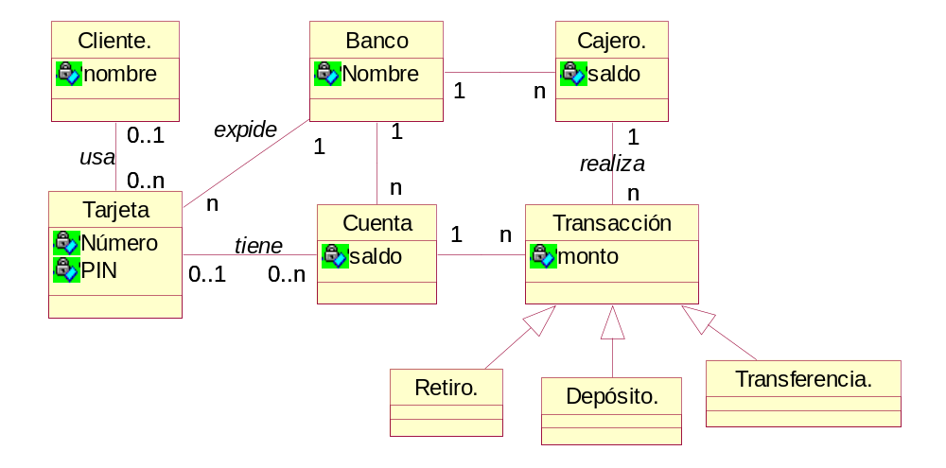

Diagramas de Secuencia y/o colaboración
<Esta sección ilustra cómo trabaja realmente el software mostrando los diagramas de colaboración y/o de secuencia y/o actividades de los casos de uso planteados en la sección 4 y explicando cómo los elementos del modelo contribuyen a su funcionalidad. Puede ser a través de casos de uso (o escenarios)>

<Las imágenes deben tener un tamaño que permitan al menos ser entendibles a la vista del lector, sin mayor esfuerzo (zoom).>

<Referenciar cada diagrama con el caso de uso y escenario al que hace referencia siguiendo el siguiente formato:>
ID Ref: | DG-# donde # debe ser reemplazado por un nº
Descripción: | <Título del caso de uso y escenario>
Reqs. asociados:
CU asociados:
Esc. Asociados:

Ejemplo

ID Ref: | DG-1
Descripción: | Reserva exitosa de una habitación de hotel.
Reqs. asociados: | RF-1
CU asociados: | CU-1
Esc. Asociados: | ES-1.1

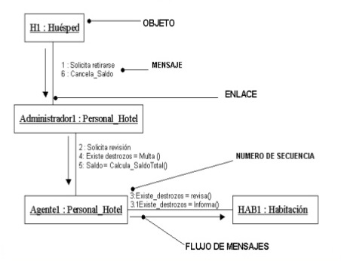
Diagrama de Colaboración

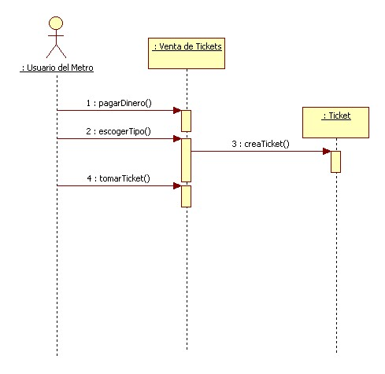
Diagrama de Secuencia

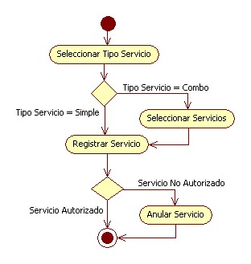
Diagrama de Actividades

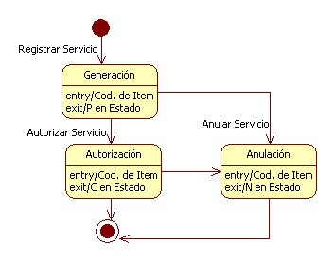
Diagrama de estados

Requerimientos de Interfaz
<Deben definirse las interfaces que soportará la aplicación. Debería contener adecuada especificidad, protocolos, puertos, direcciones lógicas, etc., tal que el software pueda ser desarrollado y verificado contra los estándares de requerimientos>.

Interfaces con el usuario
<Define las características lógicas de cada interfaz entre el producto del software y sus usuarios. Esto incluye las características de la configuración (por ejemplo, formatos de la pantalla requeridos, página o esquemas de la ventana, los reportes o menús o disponibilidad de llaves de la función programables) necesario para lograr los requisitos del software>.

<Se debe Referenciar cada interfaz con el caso de uso y escenario al que hace referencia siguiendo el siguiente formato:>
ID Ref:
Descripción:
Reqs. asociados:
CU asociados:
Esc. Asociados:

Ejemplo:
ID Ref: | INT-01
Descripción: | Ingreso nuevo Usuario
Reqs. asociados: | RF-1, RN-3
CU asociados: | CU-1
Esc. Asociados: | ES-1.1

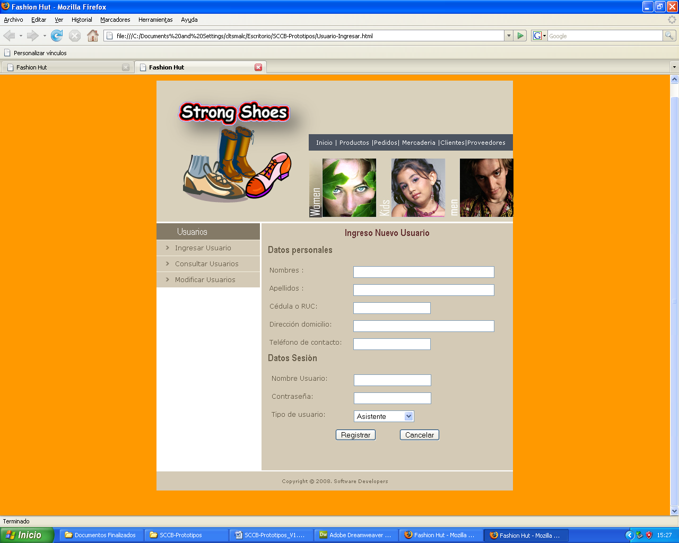

Interfaces de Hardware
<Define cualquier interfaz de hardware que deberá ser soportada por el software, incluyendo estructura lógica, direcciones físicas y comportamiento esperado. Es decir, aquí se debe especificar las características lógicas de cada interfaz entre el producto del software y los componentes del hardware del sistema. Esto incluye las características de la configuración (el número de puertos, la instrucción set, etc.), también cubre como qué dispositivos serán apoyados, cómo ellos serán apoyados y protocolos. Por ejemplo, el apoyo de las terminales puede especificarse cuando tienen full-screen>

Interfaces de Software
<Describe las interfaces del software con otros componentes del sistema de software. Estos pueden ser componentes comprados, componentes reusados de otra aplicación, o componentes que están siendo desarrollados por subsistemas fuera del alcance del esta Especificación de Requerimientos de Software pero con los cuales esta aplicación de software debe interactuar>

Interfaces de Comunicación
<Describe las interfaces de comunicación u otros requerimientos de restricción o dispositivos, tales como redes de área local o dispositivos seriales remotos>.

Matriz de trazabilidad

Trazabilidad de requisitos
<Seguir el siguiente formato de ejemplo>

Req.id | 1.1 | 1.2 | 1.3 | 2.1 | 2.2 | 2.3 | 3.1 | 3.2
1.1 |  | X | X
1.2 |  |  | X |  |  | X |  | X
1.3 | X |  |  | X
2.1 |  |  | X |  | X |  |  | X
2.2 |  |  |  |  |  |  |  | X
2.3 |  | X |  | X
3.1 |  |  |  |  |  |  |  | X
3.2 |  |  |  |  |  |  | X

Trazabilidad de casos de uso
<Seguir el siguiente formato de ejemplo>

CU Req.id | 1 | 2 | 3 | 4 | 5 | 6 | 7 | 8
1.1 |  | X | X
1.2 |  |  | X |  |  | X |  | X
1.3 | X |  |  | X
2.1 |  |  | X |  | X |  |  | X
2.2 |  |  |  |  |  |  |  | X
2.3 |  | X |  | X
3.1 |  |  |  |  |  |  |  | X
3.2 |  |  |  |  |  |  | X

Restricciones de Diseño

<Esta sección debería indicar cualquier restricción de diseño en el sistema. Estas restricciones representan decisiones de diseño a las que hay que adherirse. Ejemplos de esto son:
- lenguajes de software,
- requerimientos del proceso de software,
- uso prescripto de las herramientas de desarrollo,
- restricciones arquitectónicas y de diseño,
- seguridad
- rendimiento.

Requerimientos de Licencia
<Esta parte del documento debería especificar la necesidad de licencias asociada a la implementación de este producto en caso de que existiera. Describe todos los componentes comprados a ser usados por el sistema, cualquier licencia aplicable o restricción de uso>

Procedimiento de control de cambios
<Esta sección permite establecer el procedimiento de control de cambios. Se deberá añadir el diagrama de flujo del proceso de gestión de cambios. Pueden valerse del siguiente ejemplo:>

<Para gestionar los cambios de requerimientos se seguirán los siguientes pasos:
- Todo requerimiento debe ser conocido, aprobado y enviado por el jefe inmediato del área antes de realizar su solicitud.
- Debe ser enviada con la prioridad sugerida, dicha prioridad debe estar enfocada desde el punto de vista empresarial.
- Una vez me hagan llegar el requerimiento, será canalizada a mi equipo de trabajo para ser evaluada. Posteriormente solicitaremos una reunión con todo el equipo funcional y técnico relacionado en torno al requerimiento, para complementar información funcional y específica de la solicitud (Validar del alcance del requerimiento)
- Dpto. Tecnología realizará un análisis y presentará una propuesta de solución la misma que será validada y aprobada por el jefe y/o jefes relacionados con el requerimiento.
- Se realizarán reuniones con las jefaturas para informar del estado de avances de los requerimientos, del manejo de prioridades y fechas de entrega.>

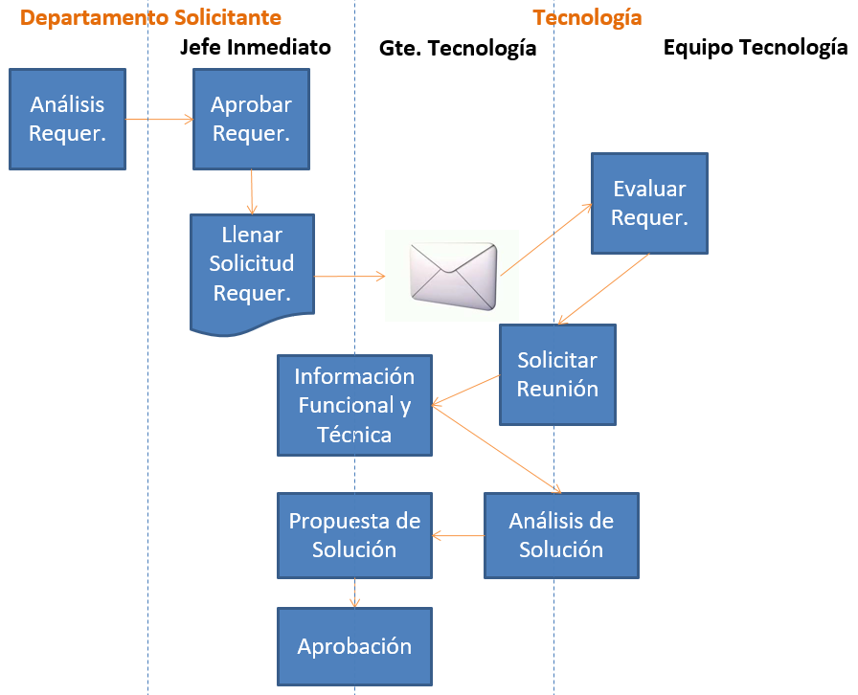
Diagrama de flujo de la gestión de cambios en los requisitos

Observaciones
<Esta sección permite incorporar cualquier información que se considera de importancia, que no haya sido especificada con anterioridad>

